ÄI8: Kirjallisuuden kontekstit
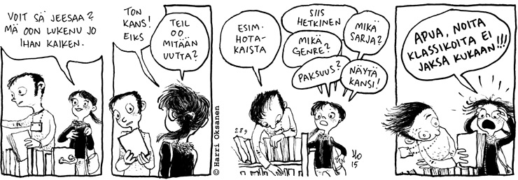
(= Kirjallisuus 2)
Sari Toivakka / Kauhavan lukio, syksy 2023

Oppimateriaali: digitietokirja Särmä sekä digivihko 8, muistiinpanovälineet, oma läppäri, vapaavalintainen klassikko sekä Seitsemän veljestä

Klassikkovalintasi tueksi:
- Vihko jakso 2 tehtävä 1
- https://klassikkopaletti.wordpress.com/
- https://kirja.elisa.fi/kirjat/ekirjat/ilmaiset-klassikot?language=fin&page=2

Aikataulu- ja sisältösuunnitelma

21.9. (to) - kaksi tyylisuuntaa itsenäisenä opiskeluna (jakso 7 Valistus ja jakso 11 Modernismi länsimaisessa kirjallisuudessa), tee jaksojen tehtävät digivihosta ja näytä opettajalle ennen opintojakson loppua)
- oman vapaavalintaisen klassikon valinta: siitä kirjavideo tai lukutaidon vastaus parityönä
- yhteisenä klassikkona Kiven Seitsemän veljestä (luetaan muutamia lukuja, ryhmätehtävä)
- Mitä kirjallisuushistoria on?
- kirjallisuushistoriakoosteen aloittaminen (=apuneuvo keskustelukokeeseen, kirjoitetaan mieluiten käsin paperille, pitää olla kokeessa printtinä mukana)

25.9. - kirjallisuuden tyylejä länsimaisessa kirjallisuudessa
- ryhmien Seitsemän veljestä -esitykset

22.10. - keskeisiä kirjallisuuden tyylejä länsimaisessa kirjallisuudessa
- harjoitellaan kirjoitustaidon koetta (jakso 18 t. 1, 2 ja 3)

9.10. - kielenhuollon kertausta (jakso 16)
- tyylisuuntia länsimaisessa kirjallisuudessa

16.10. SYYSLOMA, vapaavalintaisen klassikon tai nykykirjan lukemista

23.10. - tyylisuuntia jatkuu edelleen
- klassikkokirjatehtävän palautus Pedan kansioon (video tai lukutaidon vastaus parityönä)
- valistus- ja modernismitehtävien näyttö opettajalle

30.10 - lukutaitotehtävän harjoittelua (jakso 17), kirjallisuuden analysointia kontekstissaan (jos ehditään)
KOEVIIKKO ALKAA:
1) keskustelukoe valmistelutunnilla: aiheena kirjallisuushistoria, mukaan kirjallisuushistoriakooste, RYHMÄ JAETAAN KAHTEEN OSAAN: noin 45 min./ryhmä
2) koetunneilla kirjoitustaidon koe: essee aineistojen pohjalta yo-kokeen tapaan

ARVIOINTI
- aineistoessee yo-kokeen tapaan kokeessa: numeroarviointi 0–60 p
- lukutehtävä vapaavalintaisesta klassikosta parityönä S-, S ja S+
- Seitsemän veljestä -ryhmätyö S
- keskustelukoe Hyväksytty / Hylätty (Hyväksytty edellyttää kokeessa aktiivista osallistumista ja kirjallisuushistoriakoosteen tekemistä sekä pääasioiden hallintaa.)
- tuntiaktiivisuus
- kaksi tyylisuuntaa itsenäisenä opiskeluna, tehtävien näyttö opettajalle, S
Aleksis Kivi: Seitsemän veljestä
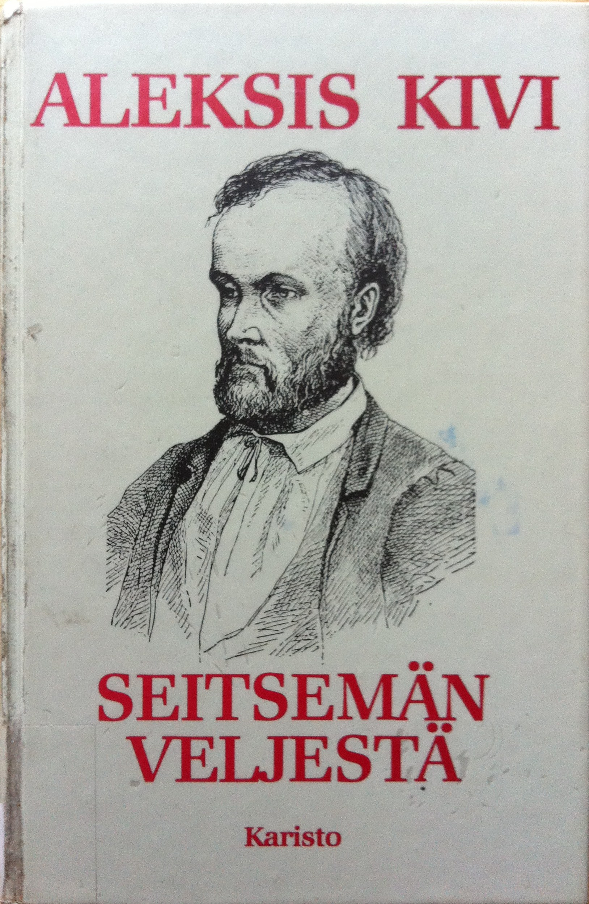

ÄI8, Sari Toivakka, Kauhavan lukio

- Luetaan yhdessä luku 1: keskustellaan.

- Ryhmille luettavaksi eri lukuja seuraavasti:

R1: luku 2 + Juhani
R 2: luku 4 + Tuomas ja Aapo, kaksoset
R 3: luku 7 + Simeoni
R 4: luku 10 + Timo ja Lauri, kaksoset
R 5: luku 14 + Eero

- Ryhmien tehtävät:
- Referoikaa eli tiivistäkää lukemanne luvun tapahtumat muille omin sanoin ja kuvin. Luvusta voi laatia vaikkapa muutaman dian esityksen sekä näyttää myös videoklippejä (etsi netistä). Tutkikaa, noudattaako luku ns. draaman kaarta.

- Esitelkää ryhmänne veljes(-kset) ja laatikaa heistä luonnekuvat kuvien ja heidän käyttämiensä repliikkien kera. Henkilökuvat esitellään samalla, kun luvut referoidaan. Joku ryhmästä voi myös pukeutua veljekseksi.

- Pohtikaa teoksen sisältöä ja merkitystä yhdestä näkökulmasta (kullakin ryhmällä eri näkökulma). Esitelkää ajatuksianne muille. Käyttäkää apuanne netin antia ja pientä lukukokemustanne.

Näkökulmia Seitsemään veljekseen:
- Veljesten elämän käännekohtia
- Veljesten ryhmädynamiikkaa
- Impivaara ja sen symboliikka
- Maatalousyhteiskunnan kuva teoksen pohjalta
- Veljekset ja virkavalta
- Kovat elinolot kasvattajana
- Teoksen naiskuva / mieskuva
- Teoksen huumori
- Teoksen vastaanotto omana aikanaan
- Veljesten luontosuhde
- Teoksen realismia ja romantiikkaa
- Kiven kielen piirteitä
- Teos kehitysromaanina
- Teoksen tärkeimpiä sivuhenkilöitä
- Teoksen syntyhistoriaa
- Teoksen kertojan suhde kuvattaviinsa
- Teos elokuvina / näytelminä

- Esitellään ryhmittäin luvun tapahtumat, veljekset sekä näkökulmatehtävä. Esityksen keston noin 5 minuuttia / ryhmä. Jokaisella ryhmäläisellä jokin osuus esityksestä.

